

**Kauno technologijos universitetas**

Elektros ir elektronikos fakultetas

**Lazerio linijos aptikimo sudėtingame fone**

**algoritmo sukūrimas**

Baigiamasis bakalauro projektas

|  |
| --- |
|  |
| **Tadas Ivanovas**  Projekto autorius |
|  |
| **doc. dr. Vidas Raudonis**  Vadovas |
|  |

**Kaunas, 2019**



**Kauno technologijos universitetas**

Elektros ir elektronikos fakultetas

**Lazerio linijos aptikimo sudėtingame fone**

**algoritmo sukūrimas**

Baigiamasis bakalauro projektas

Robotika (612H67001)

|  |  |
| --- | --- |
|  |  |
| **Tadas Ivanovas**  Projekto autorius | (parašas) (data) |
|  |  |
| **doc. dr. Vidas Raudonis**  Vadovas | (parašas) (data) |
|  |  |
| **doc. dr. Arūnas Lipnickas**  Recenzentas | (parašas) (data) |
|  |  |

**Kaunas, 2019**

|  |  |
| --- | --- |
|  | **TVIRTINU**:  KTU Elektros ir elektronikos fakulteto  Automatikos katedros vedėjas  Doc. Dr. Gintaras Dervinis  2019 03 01 |

|  |  |  |  |  |  |  |  |
| --- | --- | --- | --- | --- | --- | --- | --- |
| **Išduota studentui:** | | *Tadui Ivanovui* | | Grupė | | *E RB-5/1* | |
| **1. Projekto tema:** | |  | | | | | |
| Lietuvių kalba: | | *Lazerio linijos aptikimo sudėtingame fone algoritmo sukūrimas* | | | | | |
| Anglų kalba: | | *Development of laser line detection in complex background algorithm* | | | | | |
| Patvirtinta 2019 m. balandžio mėn. 8 d. dekano potvarkiu Nr. *V25-03-3* | | | | | | | |
| **2. Projekto tikslas:** | | *Sukurti algoritmą, kuris aptiktų lazerio liniją kameros vaizde esant sudėtingomis fono sąlygomis.*  *Tikslui pasiekti reikia atlikti šias užduotis:*   1. *Atlikti literatūros analizę;* 2. *Sukurti lazerio linijos aptikimo algoritmą;* 3. *Atlikti eksperimentinius tyrimus algoritmo įvertinimui;* 4. *Pateikti išvadas ir rezultatus.* | | | | | |
|  | |  | | | | | |
| **3. Reikalavimai**  **ir sąlygos:** | | *Bakalauro projektas turi tenkintis bakalauro projektams keliamus reikalavimus. Lazerio linijos aptikimo algoritmą realizuoti C++ programavimo kalba.* | | | | | |
|  | | | | | | | |
| **4. Projekto struktūra.** *Turinys konkretizuojamas kartu su vadovu, atsižvelgiant į BBP pobūdį, pateiktą Metodinių reikalavimų 14 ir 15 punktuose.* | | | | | | | |
| *Projekto struktūrą sudaro:*   1. *Literatūros apžvalga;* 2. *Algoritmo metodinė dalis;* 3. *Eksperimentiniai tyrimai;* 4. *Eksperimentinių tyrimų apibendrinimas;* 5. *Išvados ir rezultatai.* | | | | | | | |
|  | | |  | | | | |
| **5. Ekonominė dalis.** *Jei reikia ekonominio pagrindimo; turinys ir apimtis konkretizuojama darbo eigoje kartu su vadovu.* | | | | | | | |
|  | | | | | | | |
|  | | |  | | | | |
| **6. Grafinė dalis.** *Jei reikia, pateikiama schemos, algoritmai ir surinkimo brėžiniai; turinys ir apimtis konkretizuojama darbo eigoje kartu su vadovu.* | | | | | | | |
|  | | | | | | | |
|  | | | | | | | |
| **5. Ši užduotis yra neatskiriama bakalauro baigiamojo projekto dalis** | | | | | | | |
| **6. Projekto pateikimo gynimui kvalifikacinėje komisijoje terminas** | | | | | | | *2019-05-16* |
| *(data)* |
| Užduotį gavau: |  | | | |  | |  |
|  | *(studento vardas, pavardė, parašas)* | | | | *(data)* |
| Vadovas: |  | | | |  |
|  | *(pareigos, vardas, pavardė, parašas)* | | | | *(data)* |

**BAKALAURO BAIGIAMOJO PROJEKTO UŽDUOTIS**



**Kauno technologijos universitetas**

Elektros ir elektronikos fakultetas

Tadas Ivanovas

**Lazerio linijos aptikimo sudėtingame fone**

**algoritmo sukūrimas**

Akademinio sąžiningumo deklaracija

Patvirtinu, kad mano, Tado Ivanovo, baigiamasis projektas tema „Lazerio linijos aptikimo sudėtingame fone algoritmo sukūrimas“ yra parašytas visiškai savarankiškai ir visi pateikti duomenys ar tyrimų rezultatai yra teisingi ir gauti sąžiningai. Šiame darbe nei viena dalis nėra plagijuota nuo jokių spausdintinių ar internetinių šaltinių, visos kitų šaltinių tiesioginės ir netiesioginės citatos nurodytos literatūros nuorodose. Įstatymų nenumatytų piniginių sumų už šį darbą niekam nesu mokėjęs.

Aš suprantu, kad išaiškėjus nesąžiningumo faktui, man bus taikomos nuobaudos, remiantis Kauno technologijos universitete galiojančia tvarka.

|  |  |  |
| --- | --- | --- |
|  |  |  |
| (vardą ir pavardę įrašyti ranka) |  | (parašas) |

Ivanovas Tadas. Lazerio linijos aptikimo sudėtingame fone algoritmo sukūrimas. Bakalauro baigiamasis projektas / vadovas doc. dr. Vidas Raudonis; Kauno technologijos universitetas, Elektros ir elektronikos fakultetas.

Studijų kryptis ir sritis (studijų krypčių grupė): elektronikos ir elektros inžinerija, technologijos mokslai (inžinerija).

Reikšminiai žodžiai: Lazerio linijos aptikimas, kompiuterinė rega, algoritmas.

Kaunas, 2019. 33 p.

Santrauka

Šiuo metu kompiuterinėje regoje bei įvairiose pramonės šakose yra plačiai naudojamos įvairios technologijos, paremtos lazerio linijos projektavimu ant įvairių paviršių ir objektų. Jos aptikimas yra svarbus uždavinys robotikoje. Žinant lazerio linijos taškus, galima kurti objektų rekonstrukcijos, aplinkos žemėlapio braižymo aplikacijas skirtas mobiliems robotams.

Populiariausi lazerio linijos aptikimo algoritmai yra paremti slenkstinės ribos arba pikselių intensyvumo pikų paieškos metodais. Daugelis jų reikalauja konstantų, kurios turi būti parenkamos ir pritaikytos veikti tik prie tam tikros aplinkos. Pagrindinis šio darbo tikslas – sukurti lazerio linijos aptikimo algoritmą, kuris veiktų esant kintamomis, sudėtingomis fono sąlygomis. Algoritmas paremtas pikselių intensyvumo kitimo dėsnių paieška.

Projekto pradžioje yra apžvelgiama literatūra, plačiausiai šiomis dienomis naudojami algoritmai, jų veikimo principai bei aktualumas. Yra atliekamas lazerio linijos šviesos intensyvumo pasiskirstymo tyrimas. Šio tyrimo metu gautais rezultatais yra paremtas lazerio linijos sudėtingame fone algoritmas. Metodinėje darbo dalyje yra detaliau aprašomas visas sukurto algoritmo veikimo principas, pateikta būsenų diagrama, pavyzdžiai. Algoritmui realizuoti buvo naudojama C++ kompiuterinės regos biblioteka *OpenCV.* Eksperimentinėje darbo dalyje yra testuojamas sukurtas lazerio linijos aptikimo algoritmas. Buvo gauti kadro apdorojimo laiko matavimų rezultatai bei procentais įvertinta lazerio aptikimo kokybė.

Ivanovas, Tadas. Development of laser line detection in complex background algorithm. Bachelor's Final Degree Project / supervisor assoc. prof. Vidas Raudonis; Faculty of Electrical and Electronics Engineering, Kaunas University of Technology.

Study field and area (study field group): electronics and electrical engineering, technological science (engineering).

Keywords: laser line detection, computer vision, algorithm.

Kaunas, 2019. 33 pages.

Summary

Nowadays, there are a lot of applications that are based on projection of laser line on various surfaces or objects. They are widely used in various fields of industry and robotics. Laser line detection is considered to be essential problem in robotics. It is possible to make three dimensional reconstruction of objects or, for example, make environment mapping applications for mobile robots.

The most popular laser line detection algorithms are mostly based on simple thresholds or on search of pixel intensity peaks. Most of these algorithms require constants that have to be set by hand and adjusted to match current environment. The main objective of this final degree project is to develop laser line detection algorithm that would be able to detect laser line in complex and dynamic background. Algorithm is based on search of laws of pixel intensity changes.

In the beginning of this work an overview of literature is provided. The best known algorithms, their principles and relevance are discussed there too. Analysis of laser line light distribution is presented. The development of laser line detection in complex background algorithm is based on this analysis. In the methodical part of this work the main working principle of this algorithm is provided in details. Algorithm was implemented by C++ computer vision library *OpenCV.* In experimental part of this work is provided details of testing the algorithm. Processing time measurements and quality of detection by percentage were obtained.

Turinys

Turinys 7

Įvadas 8

1. Literatūros apžvalga 10

1.1. Lazerio linijos aptikimas paremtas spalvų segmentavimu 10

1.1.1. Vaizdo normalizavimas 10

1.1.2. RGB segmentavimas 11

1.1.3. Komponentų žymėjimas 12

1.2. Lazerio linijos aptikimas skaičiuojant vaizdo gradientą 13

1.3. Lazerio linijos aptikimas ieškant pikselių intensyvumo pikų. 14

1.3.1. Duomenų apdorojimas 14

1.3.2. Lazerio linijos taškų radimas 15

2. Lazerio linijos šviesos intensyvumo pasiskirstymo tyrimas 17

2.1. Silpno atspindžio atvejis 17

2.2. Kameros ekspozicijos perlaikymo atvejis 19

3. Metodinė lazerio linijos aptikimo algoritmo dalis 22

3.1. Raudonos lazerio šviesos išskyrimo filtras 23

3.2. Lazerio linijos taško balsavimas 24

3.3. Pastovios apšvietos palaikymo sistema 27

4. Eksperimentinis lazerio linijos aptikimo algoritmo tyrimas 28

4.1. Algoritmo vykdymo greičio tyrimas 28

4.2. Lazerio linijos aptikimo sudėtingame fone algoritmo eksperimentinis tyrimas 29

Išvados ir rezultatai 31

Literatūros sąrašas 32

Įvadas

Lazeris – įrenginys, spinduliuojantis koherentišką šviesą. Paprastai lygiagrečiu srautu lazeris skleidžia monochromatinę (vieno bangos ilgio) šviesą. Lazerio linijos aptikimas yra labai svarbus uždavinys tiek robotikos tiek automatikos srityse. Naudojant lazerio spindulio projektuotą liniją yra kuriamos trimatės objektų rekonstrukcijos, objektų ir kliūčių aptikimo, aplinkos žemėlapio braižymo sistemos.

Išanalizavus ir supratus kaip kinta pikselių intensyvumas ties lazerio projektuojama šviesa paprastos internetinės kameros vaizde yra įmanoma aptikti tokius dėsningumus ir surasti lazerio liniją nuotraukoje. Daugelis šiandien kompiuterinėje regoje naudojamų lazerio linijos aptikimo algoritmų yra paremti spalvų segmentavimu arba paprastomis slenkstinėmis ribomis, kurios turi būti nustatomos rankiniu būdu. Tokie būdai nėra adaptyvūs, esant sudėtingomis fono sąlygomis arba pakitus aplinkos apšvietai, visas nustatytas slenkstines ribas reikia derinti iš naujo. Taip pat analizuojant literatūrą buvo pastebėta, jog daugelis pateiktų metodų veikia paprastame fone, kai kameros vaizdas yra juodas, o jame ryškiai yra matoma raudona lazerio linija. Apžvelgti algoritmai puikiai veikia tokiomis sąlygomis, bet tai riboja jų pritaikymo galimybes.

Šiame darbe sprendžiama problema – kaip aptikti lazerio liniją kameros vaizde esant sudėtingomis fono sąlygomis taip pat išsprendžiant problemą, kai dėl nepakankamo kameros jautrumo, raudona lazerio linija per vidurį tampa balta. Aprašomas algoritmas, kurį naudojant būtų galima aptikti lazerio linijos taškus turimame vaizde.

**Darbo tikslas** – sukurti algoritmą, kuris aptiktų lazerio liniją kameros vaizde esant sudėtingomis fono sąlygomis.

**Pagrindiniai darbo uždaviniai:**

* Išanalizuoti jau esamus metodus, kurie naudojami lazerio linijos aptikimui.
* Išanalizuoti lazerio linijos atspindimos šviesos intensyvumo kitimo dėsnius.
* Sukurti algoritmą lazerio linijos aptikimui remiantis esamais metodais ir eliminuojant jų trūkumus.
* Eksperimentinis šio lazerio linijos aptikimo algoritmo tyrimas.

Šio darbo literatūros apžvalgoje yra aprašomi šiomis dienomis plačiausiai naudojami lazerio linijos aptikimo algoritmai. Jie veikia pasitelkus spalvų segmentavimo, nuotraukos gradiento bei pikselių intensyvumo pikų paieška. Lazerio linijos šviesos pasiskirstymo tyrimo dalyje yra tiriamas dėsnis, kuriuo atspindėta nuo paviršiaus lazerio šviesa kinta. Tyrimas yra atliekamas dviem atvejais: pirmas, tai yra silpno atspindžio atvejis, kai lazerio linija per visą savo plotį yra raudona. Antras – kameros ekspozicijos perlaikymo atvejis, kai dėl nepakankamo kameros jautrumo lazerio linija per vidurį tampa balta. Metodinėje darbo dalyje yra detaliau aprašomas sukurtas algoritmas. Joje yra pateiktas pagrindinis algoritmo veikimo principas – būsenų mašina, kylančių ir besileidžiančių frontų paieška, lazerio linijos taško balsavimas. Eksperimentinėje algoritmo tyrimo dalyje yra įvertintas sukurtas algoritmas. Atlikti algoritmo vykdymo laiko matavimai bei įvertinta aptikimo kokybė procentais.

# Literatūros apžvalga

Šioje dalyje yra aprašomi šiuo metu plačiausiai žinomi algoritmai ir technologijos, skirtos lazerio linijos aptikimui. Yra aptariami pagrindiniai algoritmų veikimo principai, jų aktualumas bei prisitaikymo prie kintamų aplinkos bei fono veiksnių galimybės. Šiame skyriuje yra kalbama apie:

* Lazerio linijos aptikimas paremtas spalvų segmentavimu [1][2].
* Lazerio linijos aptikimas skaičiuojant vaizdo gradientą [14].
* Lazerio linijos aptikimas ieškant pikselių intensyvumo kitimo pikų [7].

## Lazerio linijos aptikimas paremtas spalvų segmentavimu

Šį algoritmą galima suskirstyti į tris nuoseklius žingsnius, kurie yra pavaizduoti (1.1 pav.). Kiekvienas žingsnis detaliau yra aptariamas poskyryje.

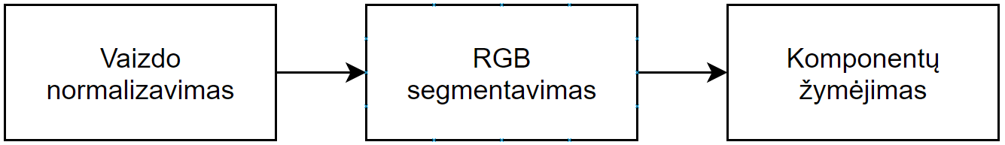

1.1 pav. Pagrindinės algoritmo dalys

### Vaizdo normalizavimas

Vaizdo normalizavimas [3] yra būtinas tuo atveju, kai į kameros kadrą patenka mažai šviesą atspindinčių objektų vaizdai. Normalizavimas yra atliekamas keičiant spalvoto vaizdo raudono (kadangi šiuo atveju yra kalbama apie raudoną lazerio liniją) kanalo intensyvumo reikšmes. Normalizuota spalvos intensyvumo reikšmė yra apskaičiuojama pagal formulę:

|  |  |  |
| --- | --- | --- |
|  |  | (1.1) |

*INi(R)* – normalizuota raudono kanalo reikšmė, *i –* pikselio indeksas.

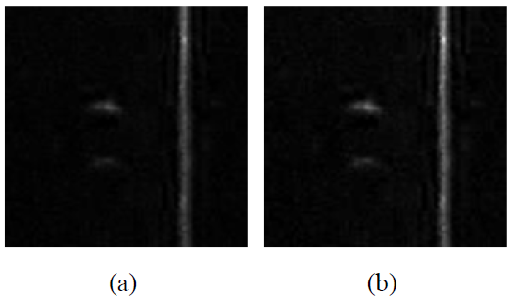

1.2 pav. normalizavimo proceso pavyzdys (a) originali nuotrauka

(b) normalizuota nuotrauka [1]

Iš (1.2 pav.) matyti, jog normalizavimo algoritmas pasiteisino, linija yra paryškinta, tačiau nėra akcentuota tai, jog toks viso kadro apdorojimas lygiai taip pat išryškina ir nepageidaujamas nuotraukos vietas, kurios vėliau turi būti filtruojamos kaip triukšmas.

### RGB segmentavimas

Spalvos segmentavimas yra pati svarbiausia algoritmo dalis. Teisingas segmentavimas turi didelę įtaką lazerio linijos taškų suradimo tikslumui. Monochromatinis lazeris išspinduliuoja šviesą raudonoje spektro dalyje, o vaizdo matrica yra suskirstyta į tris atskirus kanalus R(angl. Red), G(angl. Green) ir B(angl. Blue). Raudonas kanalas reprezentuoja lazerio šviesą. Likę du kanalai (G ir B) yra svarbūs baltos šviesos fono įvertinimui. Lazerio šviesos išskyrimas iš fono yra atliekamas išfiltruojant kiekvieno spalvos kanalo reikšmes pagal slenkstines ribas. Vienas nuotraukos pikselis yra laikomas raudona lazerio šviesa, jei atitinka išraišką:

|  |  |  |
| --- | --- | --- |
|  |  | (1.2) |

*IL* – išfiltruoti lazerio linijos šviesos pikseliai. TR, TG ir TB yra atitinkamų spalvos kanalų slenkstinės ribos.

Prieš pradedant segmentavimą, visos trys slenkstinės ribos ir įvairūs kameros parametrai turi būti nustatomi rankiniu būdu.

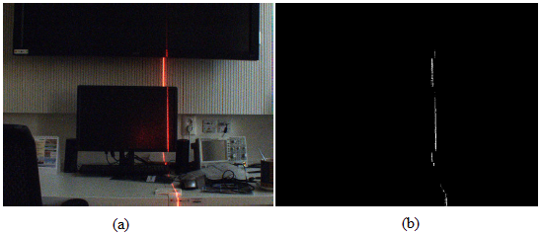

1.3 pav. Segmentavimo proceso pavyzdys (a) eksperimentinė nuotrauka, (b) gautas vaizdas po spalvų segmentavimo [1]

Iš (1.3 pav.) matyti, jog pateiktas spalvų segmentavimo algoritmas puikiai veikia, tačiau galima įžvelgti jo didelį trūkumą. Visos slenkstinės ribos ir kameros parametrai turi būti suderinami ranka ir pritaikyti esamam fonui, apšvietimui. Algoritmas visiškai neturi prisitaikymo prie kintančių aplinkos veiksnių savybės.

### Komponentų žymėjimas

Išskirtos vertikalios lazerio linijos vaizdui buvo pritaikytos morfologinės operacijos [4], siekiant užpildyti pertrūkusias linijos vietas. Tada kiekvienas linijos segmentas (komponentas) yra pažymimas skirtingu numeriu [5]. Yra galimi du skirtingi komponentų sujungimo [6] (1.4 pav.) būdai.

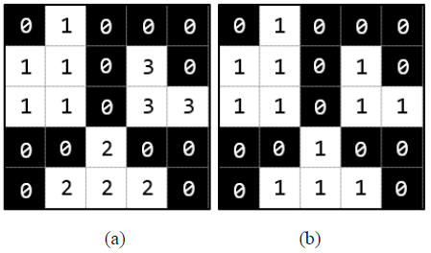

1.4 pav. Sužymėti komponentai (a) keturių pikselių sąryšio būdas (b) aštuonių pikselių sąryšio būdas [1]

Keturių pikselių sąryšio būdas (angl. pixel connectivity) (1.4 pav. (a)) sujungia atskirus komponentus į vieną tik vertikalia ir horizontalia kryptimis. Aštuonių pikselių sąryšio būdas taip pat prideda pikselius, kurie yra įstrižai vienas kitam. Šiam algoritmui yra naudojamas keturių pikselių sąryšio būdas.

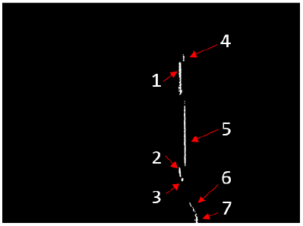

1.5 pav. Sužymėti komponentai [1]

Tokiu būdu galima skaičiuoti bei aptikti skirtingus objektus ir paviršius, ant kurių yra projektuojama raudona lazerio linijos šviesa. Komponentų žymėjimas yra svarbus tolimesnei algoritmo vystymui, tobulinimui.

## Lazerio linijos aptikimas skaičiuojant vaizdo gradientą

Lazerio linija kameros vaizde turi du išskirtinius bruožus:

* Ji yra raudona.
* Ji yra tiesi.

Paprasčiausias būdas, siekiant aptikti lazerio liniją nuotraukoje būtų aptikti raudoną spalvą nuotraukoje ir bandyti išskirti linijos segmentus pagal turimą informaciją. Tačiau pasitelkiant šį paprastą slenkstinės ribos metodą kyla problema, kai raudona lazerio linija per jos pločio vidurį, dėl nepakankamo kameros dinaminio diapazono, tampa balta. Taip pat reikia atsižvelgti į kameros lęšio vaizdo iškraipymą, dėl kurio tiesi linija nuotraukoje gali tapti panaši į kreivę.



1.6 pav. Eksperimentinės nuotraukos pilkas vaizdas [14]

Lazerio linija nuotraukoje turi vieną išskirtinę savybę – ji sukelia labai aukštą gradientą [15] (pikselių intensyvumo pokytį) vertikalia kryptimi. Šiuo atveju linija yra horizontali (1.6 pav.) kameros vaizdo atžvilgiu.

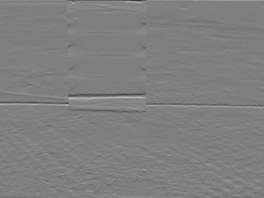

1.7 pav. Eksperimentinės nuotraukos gradientas vertikalia kryptimi [14]

Turint tokį vaizdą (1.7 pav.) yra akivaizdu, jog norint aptikti lazerio liniją, pakanka apskaičiuoti nuotraukos gradientą vertikalia kryptimi ir surasti maksimalias gradiento reikšmes kiekviename nuotraukos pikselių stulpelyje.

Toks sprendimo būdas yra veiksmingas tik tada, kai yra žinoma, jog lazerio linija visada bus atspindima per visą nuotraukos plotį. Šiuo atveju nėra atsižvelgiama į situaciją, kai linija gali būti projektuojama ant tamsaus, daug šviesos sugeriančio paviršiaus. Tokiu atveju lazerio linijos sukeltas gradientas ne visada gali būtu aukščiausias savo pikselių stulpelyje.

## Lazerio linijos aptikimas ieškant pikselių intensyvumo pikų.

Norint aptikti lazerio liniją yra skaičiuojami pikselių intensyvumo lygiai ir ieškomi jų pikai, aukščiausios reikšmės. Kintanti aplinkos apšvieta gali sukelti aptinkant lazerio liniją, nes nepageidaujama šviesa taip pat gali sukelti pikselių intensyvumo pikus, kurie nėra lazerio linijos dalis.

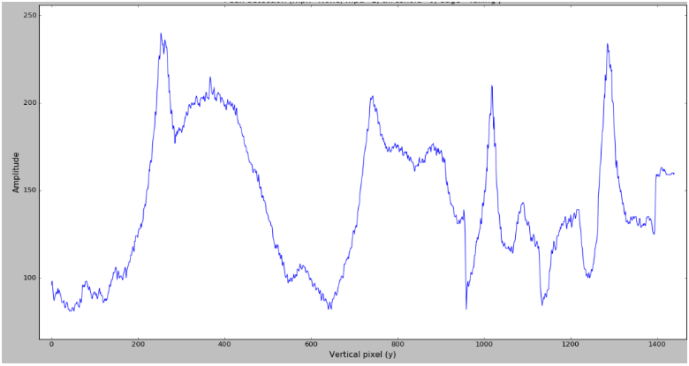

1.8 pav. Vieno nuotraukos stulpelio R kanalo pikselių intensyvumo kitimo grafikas [7]

Siekiant padidinti lazerio linijos aptikimo patikimumą ir sumažinti aplinkos keliamus pikselių intensyvumo pikus, galim pasinaudoti faktu, jog raudona lazerio šviesa ryškiausiai bus atspindima raudoname kanale. Tokiu atveju, siekiant aptikti liniją, algoritmui galima naudoti tik vieno kanalo reikšmes.

### Duomenų apdorojimas

Kadangi balta šviesa apytiksliai vienodai atsispindi visuose trijuose (R, G, B) kanaluose, ji taip pat gali sukelti nepageidaujamus pikselių intensyvumo pikus raudoname kanale. Siekiant išfiltruoti baltą šviesą iš kadro, yra naudojamas žalio ir mėlyno kanalo vidurkis:

|  |  |
| --- | --- |
|  | (1.3) |

*IR, IG ir IB –* atitinkamų kanalų pikselių intensyvumo reikšmės.

Iš raudono kanalo intensyvumo reikšmės yra atimamas mėlyno ir žalio kanalų intensyvumų vidurkis. Tokiu būdu šviesa, kuri sklinda iš nepageidaujamų aplinkos šviesos šaltinių yra išfiltruojama. Pasėkoje to, yra gaunami ryškesni intensyvumų pikai, kurie įtakoja lazerio linijos aptikimo patikimumą.

Grafike (1.7 pav.) yra pateiktas to pačio stulpelio nuotraukos pikselių intensyvumo kitimas iš raudono kanalo atėmus žalio ir mėlyno kanalo vidurkį.

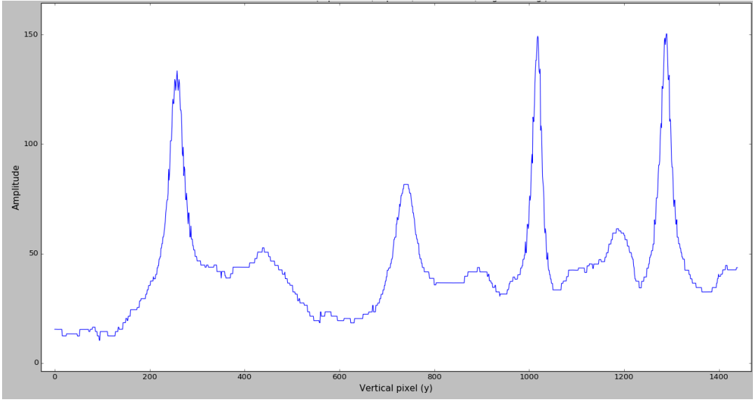

1.9 pav. Vieno nuotraukos stulpelio pikselių intensyvumo kitimo grafikas iš raudono kanalo reikšmių atėmus mėlyno ir žalio kanalų reikšmių vidurkius [7]

Iš (1.6 pav.) ir (1.7 pav.) pateiktų grafikų, galima matyti, jog dalis buvusių pikų yra išfiltruojama, o likę pikai tampa labiau ryškūs viso grafiko atžvilgiu.

### Lazerio linijos taškų radimas

Ieškant lazerio linijos taškų, kiekvienas nuotraukos pikselių stulpelis yra skanuojamas paeiliui. Siekiant surasti taškus, turi būti randami pikselių intensyvumo kitimo pikai. Yra skirtingų būdų, norint aptikti pikus, tačiau algoritmas turi būti pakankamai optimalus, nes tai smarkiai įtakos aptikimo algoritmo veikimo trukmę.

Šiam algoritmui anksčiau buvo taikomas statinės slenkstinės ribos[8] metodas. Kadangi skanavimo metu aplinkos apšvieta yra kintama, šis metodas nėra tinkamas patikimam pikų radimo algoritmui įgyvendinti.

Norint pakelti pikų radimo patikimumą, buvo pritaikytas sudėtinis vidurkis (angl. running average) [9], kurio dėka, kintantys fono pikselių intensyvumo lygiai yra kompensuojami. Kiekviename skanuojamo nuotraukos stulpelio taške yra skaičiuojamas sudėtinis vidurkis. Norint aptikti pikus, yra nustatoma slenkstinė riba (angl. threshold), prie kurios taip pat yra pridedama kita statinė slenkstinė riba. Tada visos reikšmės, kurios yra aukščiau nustatytos ribos yra laikomos lazerio linijos taškais.

# Lazerio linijos šviesos intensyvumo pasiskirstymo tyrimas

Yra žinoma, jog monochromatinės lazerio šviesos atsispindėjimas nuo paviršiaus sukelia pikselių intensyvumo pasiskirstymą, kuris yra panašus į normalųjį Gauso skirstinį [10][11]. Tokios formos grafikas dar kitaip yra apibūdinamas kaip “varpo” formos kitimo dėsniu. Siekiant detaliau išanalizuoti šį teiginį, toliau šiame skyriuje yra aprašomi tyrimai dviem skirtingais atvejais:

* Kai lazerio linija yra projektuojama ant tamsaus paviršiaus, linijos vidurys yra raudonas, lazerio šviesa silpnai atspindima.
* Kai lazerio linija yra projektuojama ant šviesaus paviršiaus, ryškiai matomas kameros ekspozicijos perlaikymas ir linija per vidurį yra balta, lazerio šviesa stipriai atspindima.

Tyrimas buvo atliktas naudojant internetinę kamerą „Logitech C210“ [16]. Nuotraukų rezoliucija – (640 x 480) pikselių.

## Silpno atspindžio atvejis

Norint patvirtinti šį teiginį, buvo atliktas tyrimas, kurio metu buvo skaičiuojamas Pirsono koreliacijos koeficientas [12]. Iš eksperimentinės lazerio linijos nuotraukos (2.1 pav.) yra gaunamos raudono kanalo pikselių reikšmės, kurios yra lyginamos su atsitiktiniu būdu sugeneruotu Gauso skirstiniu (2.2 pav.). Kiekvienam linijos taškui yra generuojamas vis naujas skirstinys iš atsitiktinių reikšmių.



2.1 pav. Eksperimentinė nuotrauka

Eksperimento paprastumo dėlei, buvo parinkta lazerio linijos nuotrauka paprastame, nesudėtingame, tamsiame fone. Eksperimentinė nuotrauka buvo skanuojama kiekviena pikselių eilute ir kiekvienos jų raudono kanalo reikšmės yra surašomos į masyvą. Grafike (2.3 pav.) yra pavaizduotos 240-tos pikselių eilutės raudono kanalo reikšmės. Šiuo atveju lazerio liniją lengvai galima atpažinti pagal ryškų piką, kurio indeksas yra 400. Lazerio linijos taškai yra laikomi tie pikseliai, kurie patenka į visą nurodyto piko kitimo dėsnį.

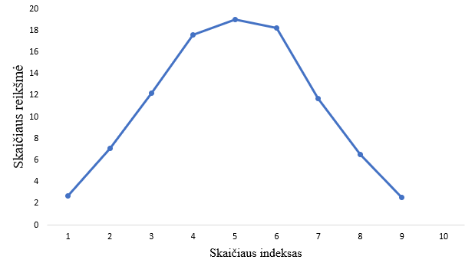

2.2 pav. Atsitiktiniu būdu sugeneruotas Gauso skirstinys

Gauso skirstinys yra generuojamas iš tiek skaičių, koks yra lazerio linijos plotis pikseliais (plotis varijuoja nuo 6 iki 9 pikselių). Skirstinio standartinis nuokrypio reikšmė yra lygi 2. Tam buvo pasitelkta standartinės C++ bibliotekos funkcija *std::normal_distribution*[19] *.* Ši funkcija atsitiktiniu būdu generuoja skaičius, kurie atitinką normalųjį skirstinį su nurodytu standartiniu nuokrypiu ir vidurkiu.

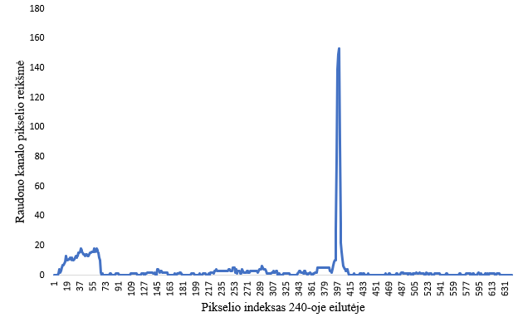

2.3 pav. 240-tos pikselių eilutės raudono kanalo reikšmės

Eksperimento metu buvo atsitiktinai parinkti 200 lazerio linijos taškų ir atitinkamai pagal lazerio plotį tame taške, sugeneruotos Gauso skirstinio reikšmės. Tada buvo skaičiuojamas Pirsono koreliacijos koeficientas pagal formulę:

|  |  |
| --- | --- |
|  | (2.1) |

x ir y – atitinkamos skaičių aibės.

Analogiškai buvo skaičiuojamas koreliacijos koeficientas Gauso skirstinį lyginant su pikselio apšviestumu, kuris yra apskaičiuojamas pagal formulę:

|  |  |
| --- | --- |
|  | (2.2) |

L – pikselio apšviestumas; R, G, B – pikselio atitinkamų kanalų reikšmės.

Taip pat buvo skaičiuojamas skirtumas tarp raudono kanalo reikšmės ir mėlyno bei žalio kanalų reikšmių vidurkio. Tokia išraiška leidžia optimaliai įvertinti pikselio spalvos raudonumą:

|  |  |
| --- | --- |
|  | (2.3) |

Ir – apskaičiuotas skirtumas; R, G, B – pikselio atitinkamų kanalų reikšmės.

Gauti rezultatai pateikti 2.1 lentelėje. Iš jos matyti, jog Pirsono koreliacijos koeficientas yra arti vieneto (vidurkis ~0,9), o tai reiškia, jog lazerio linijos pikselių intensyvumo pasiskirstymo reikšmės turi stiprų tiesinį ryšį su Gauso skirstinio reikšmėmis.

**2.1 lentelė.** Gauti tyrimų rezultatai

|  |  |  |  |
| --- | --- | --- | --- |
|  | **R** | **L** | **Ir** |
| **Minimali reikšmė** | 0.386552 | 0.397260 | 0.335926 |
| **Maksimali reikšmė** | 0.996853 | 0.993479 | 0.993061 |
| **Vidurkis** | 0.916192 | 0.897346 | 0.883943 |

## Kameros ekspozicijos perlaikymo atvejis

Dėl nepakankamo kameros jautrumo lazerio linija tam tikrais atvejais kadre gali pasirodyti balta. Tai ypač tikėtina, kai lazerio linija yra projektuojama ant šviesaus, gerai šviesą atspindinčio paviršiaus. Siekiant išanalizuoti kaip tokiu atveju kinta pikselių intensyvumas, buvo naudota (2.4 pav.) eksperimentinė nuotrauka.



2.4 pav. Eksperimentinė nuotrauka su kameros ekspozicijos perlaikymu

Šiuo atveju tyrimas buvo atliktas analogiškai kaip ir aprašyta 2.1 poskyryje. Vienintelis skirtumas yra toks, jog 200 atsitiktinių linijos taškų buvo renkami tik iš tų, kuriuose aptikta pikselių su intensyvumu 250 ir didesniu.

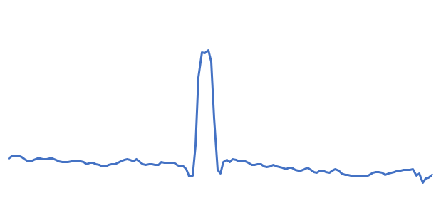

2.5 pav. R kanalo grafikas

Šiuo atveju, kaip matyti iš (2.5 pav.) pateikto grafiko, piko viršūnė yra iškraipyta. Pikselių intensyvumo kitimas netenka pastovaus dėsnio. Kameros ekspozicijos perlaikymo atveju, kai lazerio linija tampa balta, baltos šviesos zonoje sunku aptikti bet kokį kitimo dėsnį, nes ji yra praktiškai neprognozuojamas.

Tačiau tyrimo metu lygiagrečiai buvo skaičiuojamas skirtumas tarp raudono kanalo reikšmės ir mėlyno bei žalio kanalų vidurkio pagal (2.3) formulę. Tokiu atveju buvo gautas visiškai skirtingos formos grafikas (2.6 pav.).

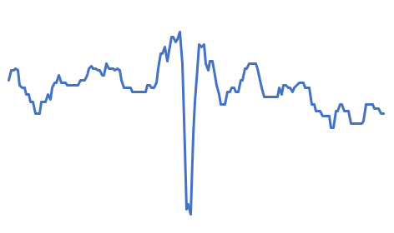

2.6 pav. Skirtumo tarp raudono kanalo ir žalio bei mėlyno kanalų vidurkio grafikas

Iš (2.6 pav.) darosi aišku, jog kai yra aptinkama balta šviesa lazerio šviesoje, santykinis raudonos spalvos kiekis pikselyje tolydžiai mažėja. Visgi, kaip matoma iš grafiko, piko prognozuoti yra neįmanoma.

**2.2 lentelė.** Gauti tyrimų rezultatai

|  |  |  |  |
| --- | --- | --- | --- |
|  | **R** | **L** | **Ir** |
| **Minimali reikšmė** | -0.070163 | -0.051600 | -0.970936 |
| **Maksimali reikšmė** | 0.713255 | 0.671224 | -0.025169 |
| **Vidurkis** | 0.393171 | 0.411700 | -0.640882 |

Pagal 2.2 lentelėje pateiktus rezultatus galima daryti išvadą, jog kameros ekspozicijos perlaikymo atveju pikselių kitimo dėsnis praktiškai niekaip nekoreliuoja. Silpną koreliaciją galima įžvelgti tik skirtumo tarp raudono kanalo ir mėlyno bei žalio kanalų vidurkio kitimo dėsnyje. Bendras gautų koreliacijos koeficientų vidurkis yra ~(-0.64).

# Metodinė lazerio linijos aptikimo algoritmo dalis

Lazerio linijos aptikimo sudėtingame fone algoritmo kūrimui buvo naudojama “Linux Clion” aplinka kartu su C++ kompiuterinės regos biblioteka “OpenCV 4.0.0”. Algoritmo veikimo principas yra paremtas pikselių intensyvumo kitimo dėsnių paieška bei ryškiausių pikselių tarpusavio sąryšiu. Toliau šiame skyriuje yra detaliau aptariamas pasiūlytas algoritmas.

Algoritmas veikia būsenų mašinos (3.1 pav.) [13] pagrindu. Toks kodo rašymo būdas C++ kalba yra optimalus ir greitas, kadangi vienu ciklu yra vykdomos tik vienos būsenos instrukcijos. Kiekvienu ciklu nereikia tikrinti visų įmanomų sąlygų.

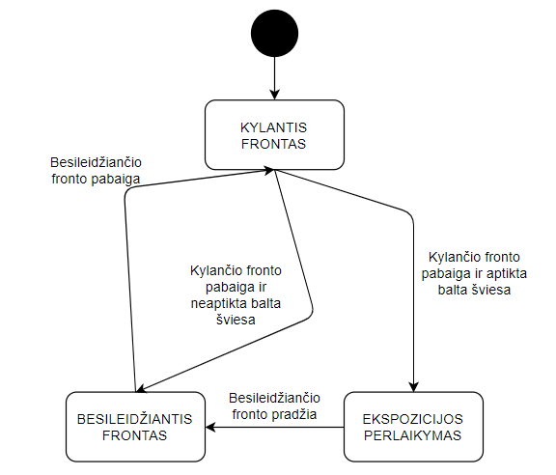

3.1 Lazerio linijos aptikimo algoritmo būsenų diagrama

Pagal (3.1 pav.) pateiktą būsenų diagramą yra sukurtas raudonos lazerio šviesos išskyrimo filtras. Jis toliau yra aprašomas 3.1 poskyryje.

## Raudonos lazerio šviesos išskyrimo filtras

Remiantis 2.1 lentelėje pateiktais gautais tyrimų rezultatais, lazerio raudonos lazerio šviesos išskyrimo filtrui sukurti yra naudojami du pagrindiniai kintamieji:

* Raudono kanalo pikselio intensyvumas.
* Pikselio apšvieta.

Toks kintamųjų pasirinkimas yra grindžiamas tuo, jog aukščiausi Pirsono koreliacijos koeficientų vidurkiai buvo gauti matuojant būtent paminėtus kintamuosius. Galima daryti prielaidą, jog jų kitimo dėsnis, atsispindint raudonai lazerio šviesai yra tolydžiausias.

Bendra pikselio apšvieta iš esmės apibūdina visus tris (R, G ir B) kanalų intensyvumus. Eksperimentiniu būdu buvo nustatyta, jog tiek raudono kanalo reikšmės, tiek bendra pikselio apšvieta ties lazerio atspindima šviesa kyla lygiagrečiai. Filtravimas vyksta skanuojant nuotrauką iš kairės jos pusės į dešinę. Norint išgauti didesnį aptikimo tikslumą, esamas pikselio intensyvumas yra lyginamas su prieš jį buvusio pikselio intensyvumu.

Iš esmės, per raudonos lazerio linijos plotį yra galimi du pikselių intensyvumo kitimo dėsniai. Pirmas (3.2 pav. (a) ), kai po kylančio fronto iš karto seka besileidžiantis frontas. Tokį dėsnį galima aptikti, kai lazeris yra silpnai atspindimas, yra projektuojamas ant tamsaus, daug šviesos sugeriančio paviršiaus. Antras – kai lazerio linija yra stipriai atspindima ir kameros vaizde ji per vidurį tampa balta. Šiuo atveju kitimo dėsnis viršūnėje tampa plokščias (3.2 pav. (b) ) ir jos reikšmės pasiekia maksimalią aštuonių bitų kintamojo reikšmę – 255.

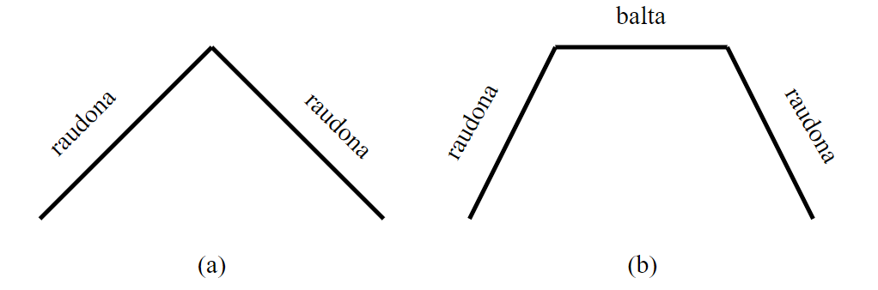

3.2 pav. Pikselių intensyvumo kitimo dėsnis silpo atspindžio atveju (a) ir pikselių intensyvumo kitimo dėsnis kameros perlaikymo atveju (b).

Abu dėsniai turi vieną vienoda požymį – jų kylimo ir leidimosi frontai yra raudoni. Šiuo atveju, norint įvertinti pikselio raudonumą, yra taikomas raudonos spalvos įvertis, kuris yra apskaičiuojamas pagal išraišką:

|  |  |
| --- | --- |
|  | (3.1) |

Ir – apskaičiuotas įvertis; R, G, B – pikselio atitinkamų kanalų reikšmės.

Tokia išraiška leidžia grubiai įvertinti pikselio raudonumą ir algoritmui toliau operuoti sveikais skaičiais. Kadangi yra siekiama sukurti optimalų ir greitą algoritmą, šio darbu metu yra stengiamasi naudoti kiek įmanoma mažiau slankiojančio kablelio kintamųjų.

Kiekvieno kylančio ir besileidžiančio fronto pikseliai yra tikrinami pagal (3.1) išraišką. Buvo nustatyta statinė slenkstinė riba, lygi 11, kuri yra pakankamai maža, jog išlaikytų algoritmo prisitaikymo prie aplinkos funkciją ir sąlyginai pakankama aptikti raudonus lazerio linijos kraštus, kylimo ir leidimosi frontus.

Lygiai toks pat principas galioja ir kameros ekspozicijos perlaikymo atveju. Skirtumas toks, kad tarp kylančio ir besileidžiančio frontų yra įsiterpusi tiesė, kurios apšvietos reikšmės yra artimos 255. Šiuo atveju algoritmas ir baltą šviesą aptinka kaip lazerio linijos šviesą.

Vienoje pikselių eilutėje aptikto dėsnio pikselių stulpelių indeksai yra surašomi į konteinerį ir randamas viso dėsnio kitimo vidurys, kuris yra laikomas galimu lazerio linijos tašku. Tada balsavimo būdu yra tikrinama, ar šis taškas visame kadre priklauso linijai ar ne. Apie lazerio linijos taško balsavimą yra rašoma 3.2 poskyryje.

## Lazerio linijos taško balsavimas

Turint 3.1 poskyryje aprašytu būdu nustatytą galimą lazerio linijos tašką yra vykdomas to taško balsavimas. Jau yra žinoma, jog pati ryškiausia lazerio linijos vieta per savo plotį yra jos vidurys. Būtent per vidurį esantys pikseliai yra intensyviausi ir turi didžiausias reikšmes. Reiškia liniją galima aptikti ieškant ryškiausios vietos pikselių eilutėje.

Aplink galimą lazerio linijos tašką 10 pikselių spinduliu yra iškerpama nuotraukos zona, kuri toliau bus naudojama balsavimui. Turint iškirptą zoną, ji yra skanuojama kiekviena pikselių eilute ir taip joje ieškant ryškiausios vietos. Tokiu būdu yra formuojama binarinė nuotrauka (3.3 pav.), kuri toliau yra naudojama balsavimui.



3.3 pav. Balsavimui naudojama binarinė nuotrauka

Kadangi žinome, jog binarinė nuotrauka turi lygiai po vieną juodą pikselį kiekvienoje pikselių eilutėje, balsavimui yra naudojami jų indeksas pikselių eilutėje. Šiuo atveju pikseliai nebūtinai turi būti vienas kitam gretimi, algoritmas leidžia jiems būti ne toliau kaip per 2 pikselius (3.4 pav.). Tai yra daroma būtent dėl kameros ekspozicijos perlaikymo atvejo, lai lazerio linija per vidurį tampa balta.

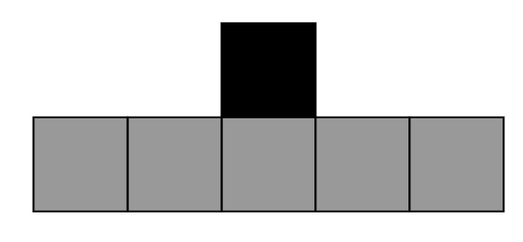

3.4 Pikselių tarpusavio ryšys (angl. pixel connectivity)

Tokiu atveju baltos šviesos niekaip neįmanoma prognozuoti, jų jos pikselių intensyvumo kitimas neturi jokio dėsnio. Taigi, jei balta šviesa per plotį užima daugiau nei vieną pikselį, ryškiausi pikseliai nebūtinai išsidėsto vienas šalia kito.

Pilki pikseliai, pateikti (3.4 pav.) yra visos galima sekančio juodo pikselio būvimo vietos, kuriose yra užskaitoma, jog pikseliai yra tarpusavyje susiję. Toks praplėstas būdas leidžia padidinti aptikimo kokybę.

Reikiamas balsų skaičius yra nustatomas pagal išraišką:

|  |  |
| --- | --- |
|  | (3.2) |

Eksperimentiniu būdu buvo nustatyta, jog tokia slenkstinė riba yra optimaliausia reikiamam balsų skaičiui nustatyti. Kadangi nuotraukos dydis yra ganėtinai mažas (20x20) pikselių, tai leidžia algoritmui aptikti ir mažus lazerio linijos segmentus kadre.

Balsavimas vyksta (3.3 pav.) binarinę nuotrauką vėlgi taip pat skanuojant kiekviena pikselių eilute, aptinkant juodus pikselius ir surašant jų stulpelių indeksus į masyvą. Norint detaliau išdėstyti balsavimo veikimo principą, jo programinio kodo fragmentas yra pateiktas (3.5 pav.).

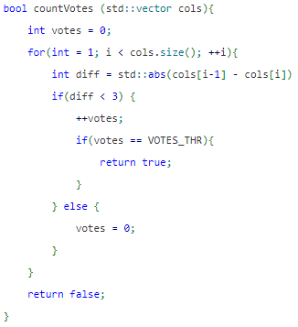

3.5 pav. Lazerio linijos taško balsavimo kodas C++ kalba

Kintamojo *VOTES_THR* reikšmė yra nustatoma pagal (3.2) išraišką. Jei nors vienas pikselis neturi artimiausių kaimynų, visi balsai yra anuliuojami ir yra skaičiuojama iš naujo. Šiai funkcijai yra paduodamas vektorius, kuriame yra surašyti visų juodų pikselių stulpelių indeksai. Funkcija skaito visas vektoriaus reikšmes ir skaičiuoja balus. Jei buvo suskaičiuotas reikiamas balsų skaičius, funkcija grąžina *TRUE,* jei ne – *FALSE.* Tada visi taškai, kurie atitiko reikiamą balų skaičių yra sudedami į binarinę nuotrauką.

Binarinėje nuotraukoje yra atliekamos papildomos morfologinės operacijos, triukšmo filtravimas ir yra randamos likusių taškų koordinatės pikseliais. Pagal taškus ant originalios nuotraukos yra brėžiami apskritimai (3.6 pav.), kurie yra skaitomi kaip lazerio linijos taškai.

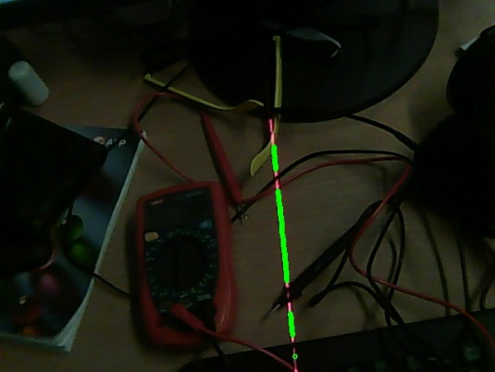

3.6 pav. Kadre aptikta lazerio linija

Pateiktoje nuotraukoje matyti raudona lazerio linija ir visi jos taškai, kuriuos aptiko algoritmas. Didžioji lazerio linijos dalis buvo sėkmingai aptikta, visgi kai lazerio šviesa yra projektuojama ant ypač sudėtingų paviršių, šiuo atveju akinių kojelė, algoritmas juos praleidžia.

## Pastovios apšvietos palaikymo sistema

Esant tamsiam aplinkos fonui, aptikti lazerio liniją vaizde yra žymiai lengviau, nes vaizde matyti žymiai mažiau pikselių intensyvumo kitimo pikų. Norint palaikyti pakankamai tamsų fono vaizdą, buvo sukurta apšvietos palaikymo sistema (3.6 pav.).

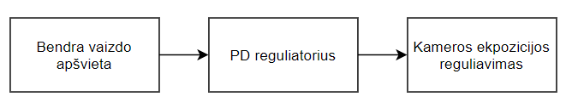

3.7 pav. Apšvietos palaikymo sistema

Pagrindinis apšvietos palaikymo sistemos tikslas yra palaikyti optimaliai tamsų aplinkos foną. Jis turi būti sąlyginai tamsus, kad būtų išvengta nepageidaujamo triukšmo, bet pakankamai šviesus, jog būtų matoma raudona lazerio linija.

Bendra kadro apšvieta yra apskaičiuojama pagal (2.2) formulę. Yra skaičiuojama kiekvieno pikselio apšvieta atskirai ir tada randamas visų pikselių kadre vidurkis. Pagal gautą skaičių PD reguliatorius[17] keičia kameros [18]ekspoziciją.

# Eksperimentinis lazerio linijos aptikimo algoritmo tyrimas

Siekiant įvertinti sukurtą algoritmą, buvo atliekami eksperimentiniai tyrimai, kurių metu buvo matuojamas algoritmo kadrų apdorojimo greitis bei lazerio linijos taškų aptikimo skaičius. Internetinės kameros ir lazerio išdėstymas erdvėje tyrimo metu yra pavaizduotas (4.1 pav.).

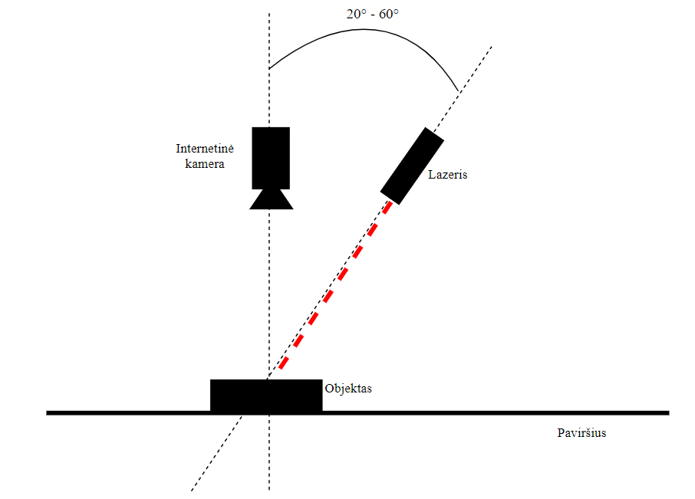

4.1 pav. Kameros ir lazerio išdėstymas

Kampas tarp internetinės kameros ir lazerio eksperimento metu nebuvo griežtai nustatomas. Tuo buvo siekiama ištirti ir algoritmo veikimo galimybes esant neapibrėžtomis sąlygomis, pavyzdžiui, kampui tarp kameros ir lazerio.

## Algoritmo vykdymo greičio tyrimas

Kiekvienam kadrui apdoroti reikia vis skirtingo laiko tarpo. Tai priklauso nuo fono sudėtingumo, apšvietos. Kuo šviesesnis fonas, tuo kadre yra matoma daugiau kontūrų ir įvairių pikselių intensyvumo kitimų. Atliekant šį tyrimą buvo matuojami 1000 skirtingų kadrų, skirtingame fone apdorojimo greičiai. Tyrimo rezultatai pateikti 4.1 lentelėje.

**4.1 lentelė.** Gauti apdorojimo greičio matavimų rezultatai

|  |  |
| --- | --- |
| Greičiausiai apdorotas kadras | 28 ms |
| Lėčiausiai apdorotas kadras | 85 ms |
| Vidurkis | 36,462 ms |

Pasirinkta šiam tyrimui internetinė kamera „Logitech C210“ maksimaliai gali filmuoti iki 15 kadrų per sekundę. Remiantis gautais tyrimo rezultatais, sukurtas algoritmas vidutiniškai apdoroja apie 27 kadrus per sekundę. Turint tokią aparatinę įrangą, rezultatai yra patenkinami.

## Lazerio linijos aptikimo sudėtingame fone algoritmo eksperimentinis tyrimas

Siekiant ištirti algoritmo lazerio linijos taškų aptikimo kokybę, buvo padarytos 5 eksperimentinės (4.1 pav.) nuotraukos. Lazerio linija visais atvejais buvo projektuojama ant skirtingų paviršių su skirtingais pašaliniais objektais.

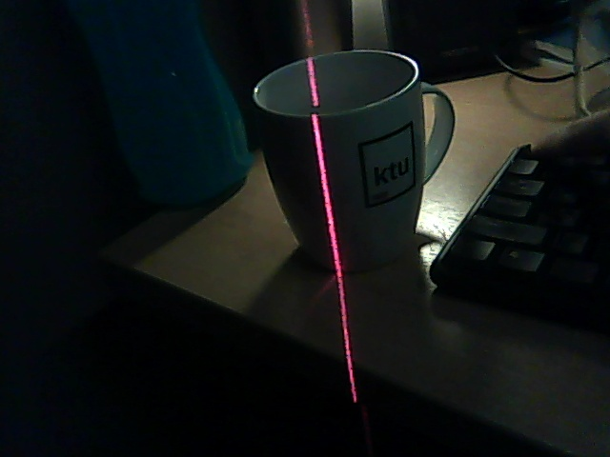

4.2 pav. Eksperimentinės nuotraukos pavyzdys

Kiekvienoje nuotraukoje lazerio linija buvo pažymėta ranka (4.2 pav.). Prie kiekvienos lazerio linijos vietos buvo nupiešta vieno pikselio storio žalia linija, kurios RGB reikšmės atitinkamai yra (0, 255, 1). Kadre ryškiai žalių objektų nėra matoma, dėl to žinant tikslią spalvą, buvo skaičiuojamas tokių pikselių kiekis. Kiekvienoje pikselių eilutėje gali būti tik po vieną tokį pikselį.

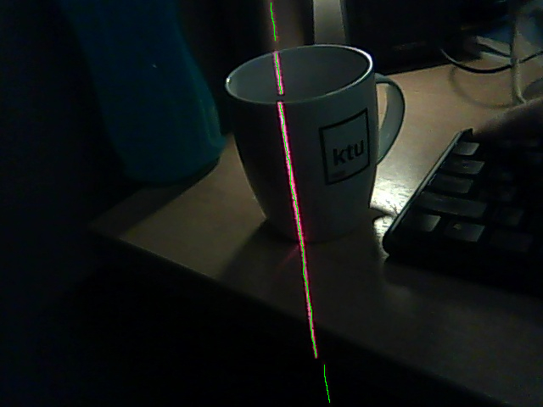

4.3 pav. Pažymėta eksperimentinė nuotrauka

Tada sukurtas algoritmas aptinka lazerio linijos taškus nežymėtoje nuotraukoje. Pagal turimų taškų kiekį buvo skaičiuojama proporcija, kiek algoritmas taškų aptiko procentais. Tyrimo rezultatai pateikti 4.2 lentelėje.

**4.2 lentelė.** Lazerio linijos taškų aptikimo tyrimo rezultatai

|  |  |
| --- | --- |
| Didžiausia procentinė reikšmė | 71,89055 % |
| Mažiausia procentinė reikšmė | 54,05405 % |
| Vidurkis | 65,46174 % |

Gauti rezultatai yra patenkinami, didžioji dalis lazerio linijos taškų buvo aptikta. Kadangi šis darbas yra orientuotas į vertikalios linijos aptikimą, turint didžiąją dalį linijos taškų, likusius galima gauti interpoliuojant.

Išvados ir rezultatai

Algoritmas sėkmingai suprogramuotas C++ programavimo kalba, naudojant kompiuterinės regos biblioteką „OpenCV“.

Algoritmo vykdymo laiko tyrimas parodė, jog juo įmanoma apdoroti daugiau nei 25 kadrus per sekundę. Laiko skirtumas tarp greičiausiai ir lėčiausiai apdoroto kadro yra ganėtinai didelis – 57ms, tuo remiantis, galima daryti išvadą, jog algoritmo kadro apdorojimo laikas priklauso nuo įvairių fono sąlygų: apšviestumas, kitų objektų būvimas kameros vaizde, kadangi jie taip pat sukelia pikselių intensyvumo kitimus.

Algoritmo lazerio linijos taškų aptikimo eksperimentinis tyrimas parodė, jog didžioji dalis linijos taškų (~65%) yra sėkmingai aptinkama. Neteisingai aptiktų taškų tyrimo metu nebuvo pastebėta.

Lazerio linijos pikselių intensyvumo kitimo dėsnio tyrimas silpno atspindžio atveju, kai lazerio linija per visą savo plotį yra raudona parodė, jog lazerio skleidžiama šviesa pasiskirsto pagal Gauso skirstinį matuojant raudoną pikselio kanalą ir bendrą jo apšvietą. Abiem atvejais Pirsono koreliacijos koeficientas buvo gautas ~0.90.

Lazerio linijos pikselių intensyvumo pasiskirstymo tyrimas kameros perlaikymo atveju, kai lazerio linija per vidurį yra balta parodė, jog nei su vienu kintamuoju stipraus tiesinio ryšio tarp Gauso skirstinio ir pikselių intensyvumo nėra galima įžvelgti. Didžiausia Pirsono koreliacijos koeficiento reikšmė buvo gauta tiriant raudoną pikselių kanalą (~0.71).

Literatūros sąrašas

1. Pavel Chmelar, Martin Dobrovolny. The Laser Line Detection for Autonomous Mapping Based On Color Segmentation [žiūrėta 2019m. balandžio 2d.] Internetinė prieiga: <https://waset.org/publications/9996622/the-laser-line-detection-for-autonomous-mapping-based-on-color-segmentation>
2. Yining Deng, B. S. Manjunath, Hyundoo Shin. Color Image Segmentation [žiūrėta 2019m. balandžio 2d.] Internetinė prieiga: <https://pdfs.semanticscholar.org/be59/65b3659f1846b417939b80e8d1a081505fa6.pdf>
3. Contrast Adjustment And Image Normalization [žiūrėta 2019m. balandžio 30d.] Internetinė prieiga: <https://www.giassa.net/?page_id=472>
4. P.Kasparaitis. Skaitmeninis vaizdų apdorojimas. Morfologinis apdorojimas ir skeletizavimas [žiūrėta 2019m. balandžio 30d.] Internetinė prieiga: <https://klevas.mif.vu.lt/~pijus/SVA/skelmorf.pdf>
5. R. Fisher; S. Perkins; A. Walker; E. Wolfart. [Connected Component Labeling](http://homepages.inf.ed.ac.uk/rbf/HIPR2/label.htm) [žiūrėta 2019m. balandžio 30d.] Internetinė prieiga: <http://homepages.inf.ed.ac.uk/rbf/HIPR2/label.htm>
6. Defining Connectivity [žiūrėta 2019m. balandžio 30d.] Internetinė prieiga: <http://www.imageprocessingplace.com/downloads_V3/root_downloads/tutorials/contour_tracig_Abeer_George_Ghuneim/connect.html>
7. Arnold Bijman. A low cost 3D laser-line scanner for facial acquisition [žiūrėta 2019m. balandžio 5d.] Internetinė prieiga: <https://essay.utwente.nl/72064/1/Bijman_BA_EEMCS.pdf>
8. Image Processing. Thresholding [žiūrėta 2019m. gegužės 5d.] Internetinė prieiga: <https://mmeysenburg.github.io/image-processing/07-thresholding/>
9. Moving Average. [žiūrėta 2019m. gegužės 5d.]. Internetinė prieiga: <https://en.wikiversity.org/wiki/Moving_Average>
10. Weisstein, Eric W. "Normal Distribution." From MathWorld--A Wolfram Web Resource [žiūrėta 2019m. gegužės 12d.], Internetinė prieiga: <http://mathworld.wolfram.com/NormalDistribution>.html
11. Dr. Athinodoros Klipfel, Improving the 3D scan precision of laser triangulation [žiūrėta 2018m. gegužės 12d.], Internetinė prieiga: <https://www.visiononline.org/userAssets/aiaUploads/file/25-Improvingthe3DScanPrecisionofLaserTriangulation-Dr_AthinodorosKlipfel.pdf>
12. Pearson‘s Correlation [žiūrėta 2019m. gegužės 12d.], Internetinė prieiga: <http://www.statstutor.ac.uk/resources/uploaded/pearsons.pdf>
13. David Lafreniere. State Machine Design in C++ [žiūrėta 2019m. gegužės 12d.], Internetinė prieiga: <http://www.drdobbs.com/cpp/state-machine-design-in-c/184401236>
14. ValtenFx Electronics Innovation, Obstacle Detection Using Laser And Image Processing [žiūrėta 2019m. gegužės 12d.], http://valentfx.com/obstacle-detection-using-laser-and-image-processing/
15. David Jacobs. Image Gradients [žiūrėta 2019m. gegužės 12d.], Internetinė prieiga: <http://www.cs.umd.edu/~djacobs/CMSC426/ImageGradients.pdf>
16. Nuoroda į kameros gamintojo tinklapį [žiūrėta 2019m. gegužės 12d.], Internetinė prieiga: <https://support.logitech.com/en_us/product/webcam-c210/specs>
17. National Instruments. PID theory explained [žiūrėta 2019m. gegužės 14d.], Internetinė prieiga: <http://www.ni.com/en-my/innovations/white-papers/06/pid-theory-explained.html>
18. [Attila Kun](https://www.exposureguide.com/author/attila-kun/). Exposure [žiūrėta 2019m. gegužės 14d.], Internetinė prieiga: <https://www.exposureguide.com/exposure/>
19. C++ class template. Normal_distribution [žiūrėta 2019m. gegužės 14d.], Internetinė prieiga: http://www.cplusplus. com/reference/random/normal_distribution/